ESCOLA MUNICIPAL DE EDUCAÇÃO BÁSICA AUGUSTINHO MARCON.
CATANDUVAS, MAIO/JUNHO DE 2021.
DIRETORA: TATIANA BITTENCOURT MENEGAT.
ASSESSORA TÉCNICA PEDAGÓGICA: MARISTELA APª. BORELLA BARAÚNA.
ASSESSORA TÉCNICA ADMINISTRATIVA: MARGARETE PETTER DUTRA.
PROFESSORA: MARLI MONTEIRO DE FREITAS.
ALUNO(A): _____________________________________________
DISCIPLINA: ARTE.
TURMA: 3º ANO.

AULA 15 REMOTA - SEQUÊNCIA DIDÁTICA – ARTE - 31/05 A 04/06/2021.

TEMA: FORMAS DE REGISTRAR AS CORES

TEXTURA

ATIVIDADE 01:

VOCÊS VÃO PRECISAR DE FOLHAS DE ÁRVORE SECA OU NÃO. ELAS TEM QUE SER MAIS DURAS.

NO CADERNO DE DESENHO OU NA FOLHA SULFITE, VAMOS REGISTRAR NOSSO DESENHO, COM AS FOLHAS DE ARVORES E COM TINTA GUACHE NAS CORES PRIMÁRIAS. AZUL, AMARELO E VERMELHO. (SE NÃO TIVER TINTA EM CASA PODEM USAR GIZ DE CERA OU LÁPIS DE COR) SE FOR COM GIZ OU LÁPIS VOCÊS VÃO COLOCAR A FOLHA DE ÁRVORE EMBAIXO DA FOLHA DO CADERNO E PASSAR O GIZ OU LÁPIS EM CIMA PARA QUE REGISTRE O DESENHO. TAMBÉM VOCÊS PODEM FAZER A TINTA COM A COLA BRANCA E CORANTE NAS CORES PRIMÁRIAS.

PASSE A TINTA COM O PINCEL OU COM A ESPONJA NAS FOLHAS DAS PLANTAS E CARIMBE ELA CONFORME O EXEMPLO ABAIXO.

EXEMPLOS:

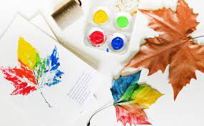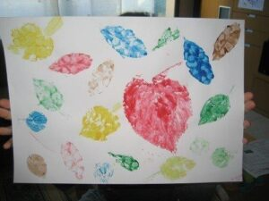

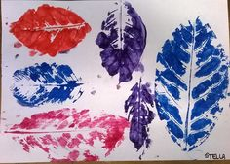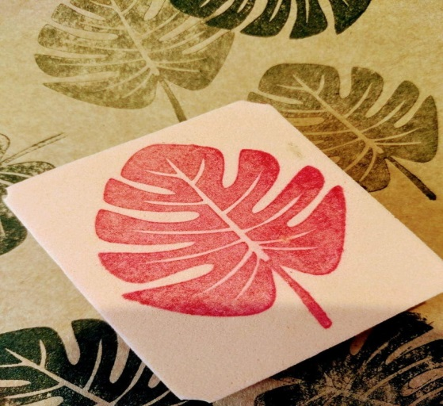

OS EXEMPLOS ACIMA TEM OUTRAS CORES, MAS VOCÊS VÃO USAR SOMENTE
AS CORES PRIMÁRIAS, (AZUL,AMARELO E VERMELHO )

ATIVIDADE 02: AGORA É SUA VEZ, VAMOS LÁ!!!! O ARTISTA É VOCÊ!

FAÇA UM DESENHO BEM BONITO E PINTE COM AS CORES PRIMÁRIAS.

MANDAR FOTOS NO PARTICULAR OU ENTREGAR NA ESCOLA.

ÓTIMA SEMANA.

